ﾒｰﾙ：hktsyougyouka-h111@mlit.go.jp

別紙

|  |  |
| --- | --- |
| 「公共交通事故被害者等支援フォーラム」申込書 | |
| お名前： | お名前： |
| お名前： | お名前： |
| 会社名（団体名）： | |
| 電話番号： | |

* 申し込みいただいた個人情報は、当フォーラムに関する業務のみに使用し適正に管理します。

　　　会場の都合により、定員になり次第締め切りとさせていただきます。

【会場案内図】

・徒歩の場合：ＪＲ札幌駅から約１５分（約１．５㎞）  
　　・市営地下鉄駅利用の場合：東西線西１１丁目駅下車　徒歩３分  
　　・バス利用の場合：大通西１１丁目駅前下車　徒歩１分

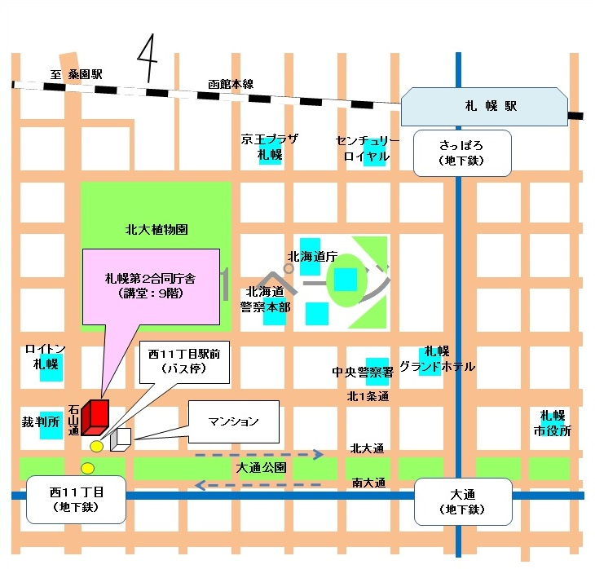・駐車場はございませんので、公共交通機関をご利用ください。